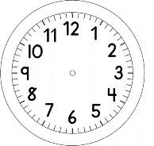

INÍCIO:

PORTUGUÊS – PRODUÇÃO DE TEXTO

OUÇA A HISTÓRIA “ROMEU E JULIETA” NOVAMENTE:

https://www.youtube.com/watch?v=28G4v-6hk9c

ESCREVA COM SUAS PALAVRAS, A HISTÓRIA “ROMEU E JULIETA”, SEGUINDO A SEQUENCIA DAS IMAGENS.

ROMEU E JULIETA
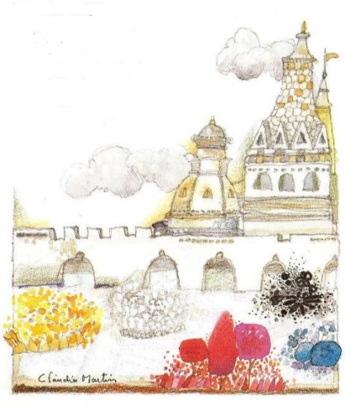
________________________________________________________________________________________
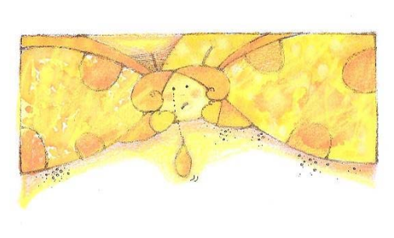
____________________________________________________________________________________________________________________________________
_________________________________________________________________

____________________________________________________________________________
_____________________________________________
______________________________________________________________________________________________________________________________

____________________________________________________________________________

TÉRMINO:

